九十一學年度
台北市立松山高級中學 第二次期中考基礎物理科試題卷
第 二學 期
範圍：3-5~5-4 一年 班座號 姓名
◎ 冰的熔化熱80卡/公克；水的汽化熱為540卡/公克
◎ 請將正確答案劃記在答案卡上，每題2.5分，答錯倒扣0.5分。
一、單一選擇題：(共 100 分)
1. ( D ) 將0℃、100公克的冰與100℃、2公克的水蒸氣混合時，最後剩餘的冰塊為多少公克？ (A)100 (B)95 (C)92 (D)84 (E)60 。
2. ( E ) 有一光線由介質A射向介質B，已知入射角為50˚，折射角為30˚，則反射線與折射線的夾角為何？（A）20˚（B）40˚（C）60˚（D）80˚（E）100˚。

3. ( A ) 下表有A、B、C、D四種物質，則用那一種物質製成米尺較好？
材料 | 線膨脹係數α（1/℃）
A | 0.09×10⁻⁵
B | 0.3 ×10⁻⁵
C | 1.9 ×10⁻⁵
D | 2.4 ×10⁻⁵
4. ( A ) 以供熱穩定的熱源加熱冰塊時，冰塊的溫度與加熱時間的關係如右圖。
已知冰塊的質量為60公克，若熱源的熱量全部由冰吸收，
則熱源的供熱速率為多少卡/秒？
（A）10（B）60（C）100（D）600 。
5. ( E ) 現欲在一絕熱杯內，利用0℃的冰和100℃的沸水混合，調製出40℃250克的水，若分別取用x克的冰和y克的沸水，則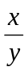之值為何？ (A) (B) (C) (D) (E)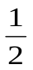。
6. ( C ) 有關透鏡成像實驗，下列何者正確?(A)凸透鏡可形成縮小的虛像（B）凹透鏡可形成放大的虛像（C）凸透鏡要形成放大的倒立實像，則物體需放在焦點和二倍焦點間（D）凸透鏡要形成和原物大小相同的倒立實像，則物體需放在焦點上。
7. ( C ) 日常生活中常遇到的一些現象，下列敘述何者錯誤？ (A)由冷氣車內走出來時眼鏡片外側會形成薄霧，是由於水蒸氣凝結於鏡片上所致 (B)在北極之雪地，冰凍的衣服也會逐漸乾燥，主要是蒸發的現象所致 (C)冷天時由口中呼出「白氣」是凝固現象 (D)冰箱取出的西瓜表皮上出現的小水珠，是水蒸氣遇冷凝結成的 (E)雲、霧皆是液態。
8. ( B ) 冬天湖水結冰從表面開始，其原因為何？(冰的密度為0.92公克/公分³)： (A)水的溫度越低，密度越小 (B)水溫度降至4℃時密度最大，溫度再下降，密度越來越小 (C)水溫降至4℃時密度最小，溫度再下降，密度越來越大 (D)水溫降至4℃時密度最大，溫度再下降，密度不變 (E)水的溫度越低，密度越大。

P.1
9. ( D ) 聲音傳播一段距離後，便不易聽清楚，除了被介質的吸收的原因外，另一個原因為何？（A）聲波的頻率隨傳播距離的增加而降低(B)聲波的波長隨傳播範圍擴大而變短（C）聲波的速度受空氣阻力影響而減慢(D)聲波的振幅隨能量分配範圍擴大而減小。
10. ( E ) 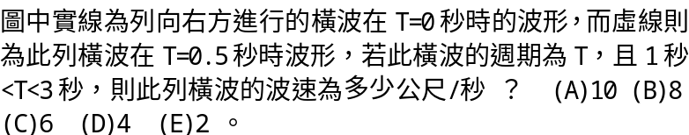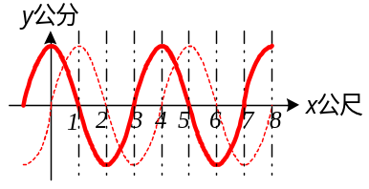
11. ( B )下列有關聲波的敘述，何者錯誤？ (A)回聲是因為聲波反射所造成(B)「隔牆有耳」是指聲波的反射所造成(C)演藝廳若設計不良而形成交混回響，乃因聲波反射所引起(D)聲波具有繞射、折射的特性。
12. ( B )海豚能發出頻率為80000赫的聲波，這樣的聲波若在空氣中傳播，其波長約為多少公分？(假定空氣的溫度為15℃)(A)0.2(B)0.4（C）0.6 (D) 0.8 （E）1.0
13. ( D ) 在黑暗的舞台上，燈光師將綠色燈光照在演員身上，若觀眾發現演員穿綠上衣黑褲子，則實際上演員穿的可能為(A)白衣服綠褲子(B)紅衣服黑褲子（C）綠衣服白褲子(D)白衣服紅褲子。
14. ( C ) 下列有關聲音強度的敘述，何者正確？ (A)聲音的強度也即是聲音的響度 (B)分貝與聲音強度為相同的單位 (C)80分貝的聲音，其強度為50分貝聲音的1000倍 (D)0分貝時，聲音的強度約為0瓦/公尺²。
15. ( B ) 若室溫為15℃時，聽者與牆壁的距離為d公尺，則d值至少要大於下列何值才會使室內產生回聲？ (A)10 (B)20 (C)30 (D)40。
16. ( C ) 下列有關超聲波的敘述，何者正確?（A）超聲波為頻率低於20赫的聲波（B）超聲波的聲速高於一般聲波（C）超聲波的方向性佳，適合距離的探測（D）超聲波不容易穿透人的皮膚（E）超聲波的強度高於一般聲波。
17. ( B ) 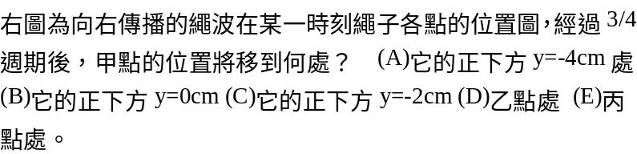 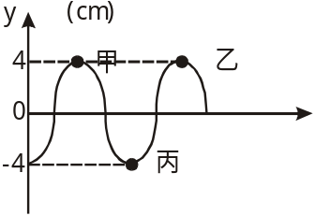
18. ( C )下列光學裝置中，何者不是採用拋物面鏡的設計?（A）公路轉彎處的大型反射鏡（B）對空探照燈（C）潛望鏡（D）汽車的頭前燈(E)碟型天線。
19. ( E ) 池塘的水面上，有波長為15公分的水波通過一片樹葉，已知每秒鐘有4個波峰會通過這片樹葉，則水波的波速為多少公分/秒？（A）10 (B)20（C）30（D）40（E）60。
20. ( B ) 下列各物理量所對應的單位何者錯誤？ (A)照度：勒克司(1x) (B)發光強度：米-燭光 (C)輻射通量：瓦特 (D)光通量：流明 (E)折射率：無單位。

21. ( D ) 右圖表示某束光在不同介質界面上反射與折射的情況，
試根據該圖判斷下列何者正確？（圖中的虛線代表「法線」）
- 入射光為介質B中的直線(B)介質A的折射率較大
（C）折射線為介質A中下方的直線(D)光由介質A
進入介質B不可能發生全反射（E）光在介質A中的速率較慢。
22. ( D ) 下列有關光性質的敘述，哪一項是正確的？(Ａ)光與繩波一樣，都需要倚賴介質來傳播(Ｂ)太陽所發出的可見光與廣播電視台所傳送的電磁波，本質上是不一樣的(Ｃ)X光是由高速運動的中性粒子所組成，與波動無關(Ｄ)光兼具有粒子與波動的雙重性質(Ｅ)愛因斯坦有關光的研究，說明光是一種波動。
23. ( B ) 某生的近視眼鏡度數為200度，則他應該配戴下列何種透鏡矯正？ (A)焦距0.2公尺的凹透鏡 (B)焦距0.5公尺的凹透鏡 (C)焦距0.2公尺的凸透鏡 (D)焦距0.5公尺的凸透鏡 (E)焦距5公尺的凸透鏡。
24. ( E ) 卡通片的連續動作是依何種原理造成的?（A）光的反射（B）光的散射（C）光的色散（D）光的折射(E)視覺暫留。
25. ( B ) 已知一紅色光的波長為7500埃（1埃＝10⁻¹⁰公尺），試求其頻率為多少Hz？ (A)4×10¹⁶ (B)4×10¹⁴ (C)2.25×10¹⁶ (D)3×10⁸。
26. ( C ) 下列光的反射路徑何者錯誤？
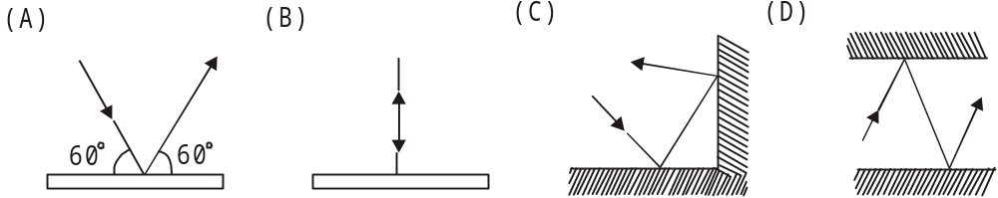
27. ( D ) 下列有關針孔成像的敘述，何者正確 ？ (A)像與原物上下同向 (B)像與原物大小相同 (C)針孔愈大，成像效果愈好 (D)紙屏愈遠，成像愈大 (E)物離針孔愈遠，成像愈大。
28. ( C ) 下列各種物理現象中，那一種現象不能夠說明光是沿直線傳播？ (A)針孔成像 (B)烈日下的樹影 (C)光磁片上的彩色現象 (D)日蝕。
29. ( E ) 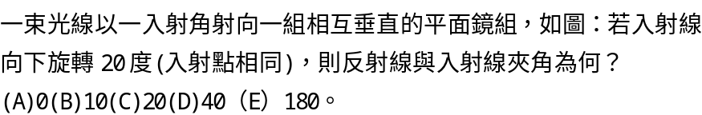 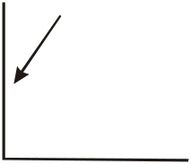
30. ( A ) 有某種單色光在甲介質中光速為1.5×10⁸公尺/秒，則甲介質對該色光的折射率為何？ (A)2 (B) (C) (D)。
P.2
31. ( A ) 祥圃身高160cm、眼高l52cm，嘉嘉身高150cm、眼高144cm，兩人同居一室，立於平面鏡前，若兩人都要看到全身像，則鏡長至少應為多少公分？(A)84(B)80(C)76 (D)75 (E)72 。
32. ( D ) 光線由左向右通過一光學鏡如下圖所示。這個光學鏡可能是下列何者？
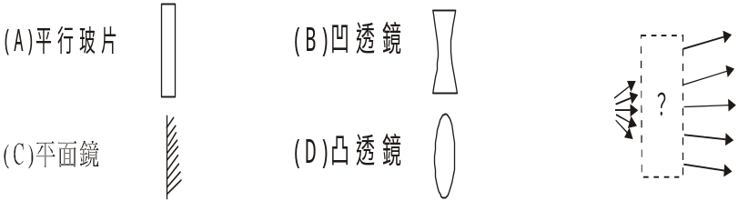
33. ( A ) 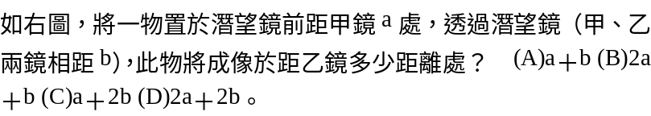 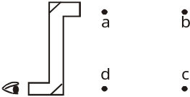
34. ( A ) 下列的光學現象，何者可用幾何光學解釋？ (A)雨後天空的彩虹 (B)肥皂泡薄膜上的彩紋 (C)光線無法通過兩片互相垂直的偏振片 (D)雷射光對單狹縫的繞射條紋 (E)光碟片上的彩色現象。
35. ( C ) 一艘探測船發送一道筆直的聲波到達海底，經過4秒收到回音，若在海水中的聲速為l500公尺/秒，則在此位置海底的深度為若干公尺?(A)1000(B)1500(C)3000（D）4500(E)6000。
36. ( D ) 有束光線射向一平面時，已知入射光與反射光的夾角為80∘，若入射光方向不變，將該平面鏡順時針轉動10˚，則反射線與平面鏡的夾角為多少度？ (A)10∘ (B)20∘ (C)30∘ (D)40∘（E）50˚。
37. ( D ) 下列那種情況可能產生全反射？ (A)光由空氣進入玻璃中 (B)光由空氣進入水中 (C)光由水進入玻璃中 (D)光由水進入空氣中。
38. ( B ) 已知兩物體由同一光源所引起的照度比為4：9，則兩物體與光源的距離比為何？ (A)2：3 (B)3：2 (C)4：9 (D)9：4。
39. ( B ) 雨過天晴後，背向太陽仰視天空時，有時可以看到彩虹。下列有關彩「虹」和「霓」的敘述，何者正確？ (A)霓的光度較弱，因為霓的形程過程中，光在水珠中多經歷一次折射及一次反射 (B)虹及霓都是日光經過水珠所產生的色散現象 (C)虹的色彩中，紅光的仰角比紫光小(D)每個人所見虹的位置相同（E）水珠對紅光的折射率比對紫光的折射率大。
40. ( A ) 有三種不同顏色的單色光：紅光、綠光、紫光，皆以相同角度，由空氣射入三稜鏡中，則那一色光偏離原入射方向的角度最小？ (A)紅光 (B)綠光 (C)紫光 (D)均相同。

